NQI功能简介：
NQI（Network Quality Improved）是为了不断提高移动通信网络的质量，将服务做在用户投诉之前而诞生的移动网话务统计及地理化专家分析系统，将网络的维护由被动变为主动，积极收集和分析OMC的各类数据，结合系统设计参数及路测数据，充分达到网络优化的目的；系统的地理化使枯燥的、独立的网元数据，变得生动、相关，一目了然地观察整个网络。同时支持WEB方式，将地理信息和报表信息以HTML和ASP形式再现给远程用户。
NQI收集各种网元的数据，包括：MSC、HLR、VLR、BSS、BTS、CTR等等，系统结构可分为三个模块：
- NCD（Network Configuration Database）网络配置数据库：包括：系统设计参数数据，OMC数据，路测数据；
- STA（Statistical Analyses）统计分析：地理化的统计分析报告，提供历史数据的挖掘、分析和再现；
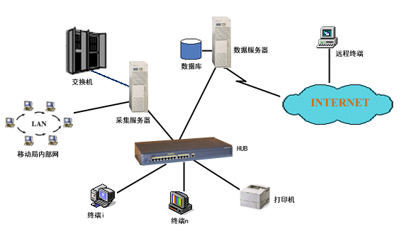
- MAP（Electronic Map）电子地图：统计数据的地理化可以直观、方便地观察整个网络；
NQI 网 络 拓 扑 图
统计分析模块包含：统计报表功能和统计分析功能，对每一模块均提供：
- 指定时间段分析
- 历史数据对比分析
- 走势分析
统计报表功能：NQI能自动生成每日的MSC、BSC统计报表，并将报表地理化，同时提供数据浏览功能，在浏览同时系统提供丰富、简洁的分析工具，比如：排序、过滤、检索等，同时支持WEB方式。
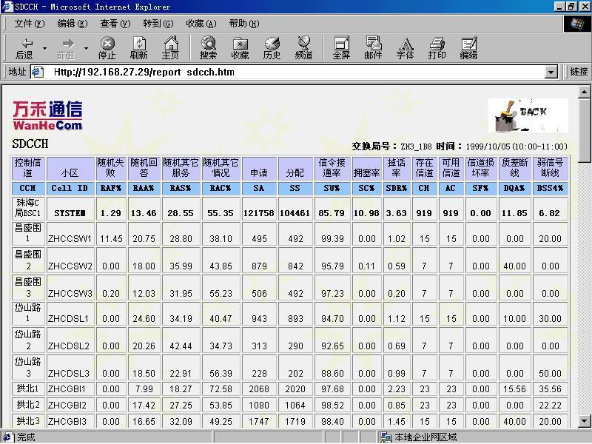
统计分析功能：NQI采集OMC各个网元的STS数据和常规数据，分别对各模块进行统计分析，包括：MSC分析、BSC分析、CTR分析、系统设计参数检查等。
- MSC分析
采集OMC的STS数据和常规数据，对MSC的设备、信令和质量进行统计分析，查找问题所在。
- 中央处理器负荷分析
- 信道分配分析
- 寻呼分析
- 位置更新分析
- 切换分析
- 鉴权分析
- EOS分析
- MTP分析
- BSC分析
采集OMC的STS数据，对BSC进行话务、质量等统计分析，查找问题小区。
- 语音与信令接通率分析
- 话务与拥塞分析
- 掉话分析
- 切换分析
- 信道统计分析
- 质差断线和弱信号断线分析
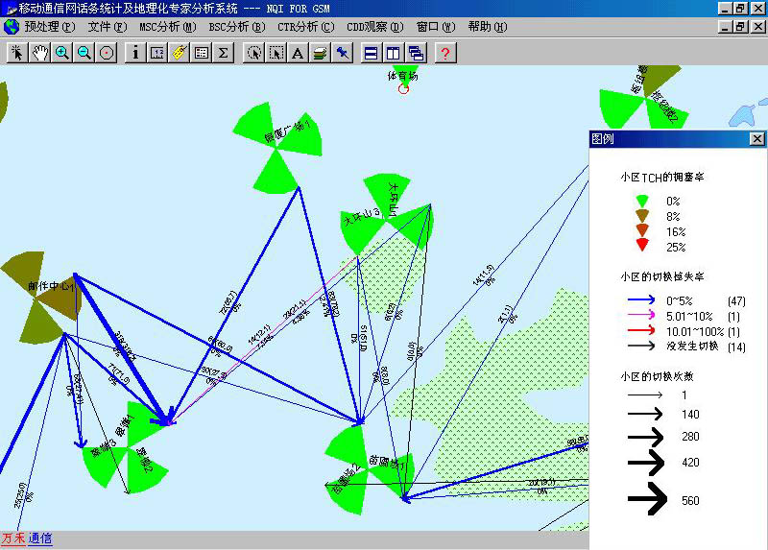
- 申请与分配分析
- 随机接入分析

- CTR分析
在BSC分析后，对问题小区可以进一步做CTR分析，更深一步的确定问题所在，指导路测的进行。
- 失败事件分析
- 失败事件跟踪
- 小区无线参数平衡检查
- 小区无线覆盖范围分析
- 小区无线质量分析
- 系统设计参数的查看
以地理化的方式，查看整个网络的无线设计参数，将分别标注GSM900和DCS1800,以及中国电信和中国联通。

